Игры для развития связной речи

«ЧТО НАПУТАЛ НЕЗНАЙКА?»
Цель: находить ошибки в описании и исправлять их.
В гости к детям приходит Незнайка со своим другом щенком. Незнайка хочет показать, как он научился рассказывать. Рассказывает о щенке, допуская ошибки и неточности в описании, например: «У щенка красный нос и большие лапы. Он кричит: «Мяу!» Дети должны заметить все неточности и ошибки и исправить их.
«КАКОЕ ЧТО БЫВАЕТ?»
Цель: классифицировать предметы по цвету, форме, качеству, материалу; сравнивать предметы, сопоставлять; подбирать как можно больше наименований, подходящих под заданное определение.
Детям предлагают рассказать Незнайке, что бывает:
зелёным — огурец, крокодил, листья, цветы, ель, краска, военная машина, нитки;
широким — река, дорога, лента, бульвар, улица;
новым — шуба, валенки, платье, пальто, игрушки, дом, автомобиль, журнал, мебель;
маленьким — котёнок, мышка, лисёнок, брат, хомячок, мальчик;
вкусным — конфета, пирог, варенье, сок, чай, пирожное, торт;
пушистым — белка, кошка, пух, ёлка, волосы, кофта, шарф, лиса;
холодным — чай, снег, молоко, лёд, погода, ветер, зима, комната, перчатки, солнце, мороженое, сосулька, компот;
«Я НАЧНУ, А ВЫ ПРОДОЛЖИТЕ»
(По рассказу Н. Носова «На горке»)
Подбирать наиболее подходящие по смыслу образные слова и выражения.
Взрослый составляет незаконченные предложения. Ребёнок должен закончить предложение, используя образные обороты речи.
Был ясный морозный день, снег на солнце ... (сверкал, искрился, переливался, блестел).
Миша сел на санки и помчался с горы ... (пулей, вихрем, стрелой, так что дух захватывало, молнией).
Санки перевернулись, и мальчик ... (шлёпнулся, плюхнулся, полетел кубарем, полетел вверх тормашками, бухнулся в снег).
Коле очень захотелось, чтобы горка получилась. Он трудился ... (не покладая рук, без устали…)

«Многозначные слова».
Взрослый: "Иногда мы одним и тем же словом называем разные предметы. Например, лук - овощное растение, лук - оружие.
Какие значения есть у слова игла? (Швейная иглы, иглы у хвойных деревьев, иглы у ежа).
Обсудите, какие значения могут быть у слов: ручка, носик, язычок; гладит, бежит, летит, несется; румяный, дорогой, крепкий, свежий.
Прочитайте и обсудите с ребенком стихотворения.
Б. Заходер
(из песенок Винни-Пуха)
Иду вперед
(Тирлим-бом-бом),
И снег идет
(Тирлим-бом-бом),
Хоть нам совсем-
Совсем не по дороге!
Но только вот
(Тирлим-бом-бом),
Скажите, от-
(Тирлим-бом-бом),
Скажите, от-
Чего так зябнут ноги?
Есть у булавки головка.
(В. Лунин)
Есть у булавки головка, но без волос, увы!
Есть у чайника носик, однако нет головы.
Есть ушко у иголки, но не слышит оно,
Есть язычок у туфель, но туфли молчат все равно.
Есть у дороги ямки, но нет подбородка и щек,
Есть у горы подножье, да что-то не видно ног.
Есть у рябины кисти, но нет у бедняжки рук,
Белым глазком картошка, не видя, глядит вокруг.
Ключ серебрится в чаще, к которому нет замка,
По полю, ног не имея, лениво бежит река.
Есть у расчески зубы, но есть не может она,
За месяцем месяц проходит, а не за луной луна.
Есть рукава у потока, хоть поток не одет,
Папку носят под мышкой, а под кошкою - нет.
Носы.
(А. Усачев)
Есть носы у журавлей,
Есть носы у кораблей,
Носик есть у чайника, Только очень маленький.
Необычный зверь - Носуха,
У Носухи нос до уха.
А огромный Носорог
Вместо носа носит рог.
Нос у лешего сучком,
А у свинки - пятачком.
Но и свинка и матрос
Вытирать должны свой нос!
Кто что несет.
(М. Яснов)
Семен портфель несет в руке,
Павлуша - двойку в дневнике.
Сережа сел на пароход -
Морскую вахту он несет.
Андрюша ходит в силачах -
Рюкзак несет он на плечах.
Задиру Мишу Петр побил -
Несет потери Михаил.
Степан не закрывает рот:
Он чепуху весь день несет!
Часы.
(В. Орлов)
Говорят: часы стоят,
Говорят: часы спешат,
Говорят: часы идут,
Но немножко отстают.
Мы смотрели с Мишкой вместе,
А часы стоят на месте.

« Какие бывают слова».
Прочитайте ребенку стихотворение М. Пляцковского "Какие бывают слова".
Есть сладкое слово - конфета.
Есть быстрое слово - ракета.
Есть кислое слово - лимон.
Есть слово с окошком - вагон.
Есть слово колючее - ежик.
Есть слово промокшее - дождик.
Есть слово упрямое - цель.
Есть слово зеленое - ель.
Есть книжное слово - страница.
Есть слово лесное - синица.
Есть слово пушистое - снег.
Есть слово веселое - смех.
Затем называете слово (например, дом, гроза, радость) и спрашиваете, каким оно может быть. Каждый игрок придумывает свое определение.

«ХОРОШО - ПЛОХО»
Цель: Познакомить детей с противоречиями окружающего мира. Развивать связную речь, воображение, ловкость. Оборудование : Мяч.
Ход игры: «Мир не плох и не хорош - объясню, и ты поймешь». Взрослый задают тему обсуждения. Ребёнок, передавая мяч по кругу, рассказывает, что, на его взгляд, хорошо или плохо в природных явлениях. Взрослый: дождь. Ребёнок: дождь - это хорошо: смывает пыль с домов и деревьев, полезен для земли и будущего урожая, но плохо - намочит нас, бывает холодным. Взрослый: город. Ребёнок: хорошо, что я живу в городе: можно ездить на автобусе, много хороших магазинов, плохо - не увидишь живой коровы, петуха, душно, пыльно.
Вариант «Нравится не нравится» (о временах года). Взрослый: зима. Ребёнок: мне нравится зима. Можно кататься на санках, очень красиво, можно лепить снеговика. Зимой весело. Мне не нравится, что зимой холодно, дует сильный ветер.

«ГДЕ НАЧАЛО РАССКАЗА?»
Цель: Учить передавать правильную временную и логическую последовательность рассказа с помощью серийных картинок.
Оборудование : Серия сюжетных картинок.
Ход игры: Ребенку предлагается составить рассказ. Опираясь на картинки. Картинки служат своеобразным планом рассказа, позволяют точно передать сюжет, от начала до конца. По каждой картинке ребёнок составляет одно предложение и вместе они соединяются в связный рассказ.

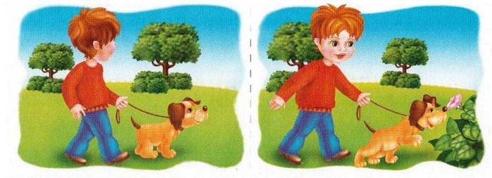
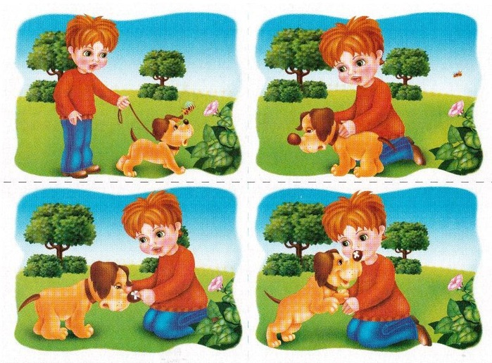
Вопросы:
1. Назови, кого ты видишь на картинке. Придумай имя мальчику и кличку собаке.
2. Где гулял мальчик со своей собакой? (Гуляли)
3. Что увидела собака и куда побежала? (Увидела, побежала, коснулась)
4. Кто вылетел из яркого цветка? (Вылетела)
5. Что маленькая пчёлка делала в цветке? (Собирала)
6. Почему пчёлка укусила собаку? (Рассердилась, укусила)
7. Что случилось с собакой после укуса пчелы? (Распух, потекли)
8. Расскажи, как мальчик помог своей собаке? (Забеспокоился, достал, заклеил)
9. Как отблагодарила собака своего спасителя? (Завиляла, лизнула)
Образец рассказа «Неудачная прогулка».
Стас и собака Сойка гуляли по аллее парка.
Сойка увидела яркий цветок и побежала его нюхать. Собака носом коснулась цветка и он закачался. Из цветка вылетела маленькая пчёлка. Она собирала сладкий нектар. Пчелка разозлилась и укусила собаку за нос. У собаки распух нос, из глаз потекли слезы. Сойка опустила хвост. Стас забеспокоился. Он достал из сумки пластырь и заклеил им собаке нос. Боль успокоилась. Собака лизнула Стаса в щёку и завиляла хвостом. Друзья поспешили домой.
Обращать внимание на смысловую связь между предложениями, на плавный переход от одной части рассказа к другой.
- Получился ли рассказ «Неудачная прогулка»?
- Что помогло вам составить рассказ?

Рассказ «Как мышонок забор красил»

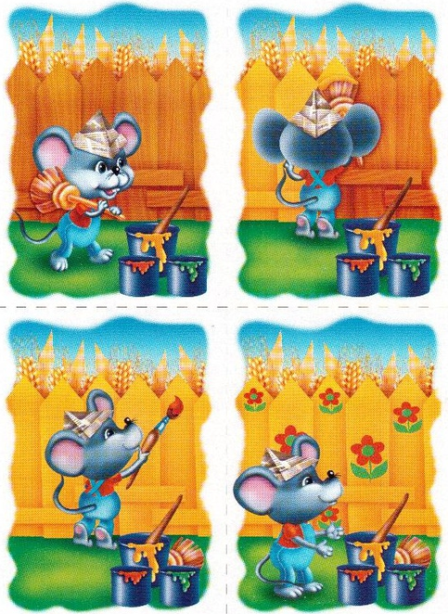

«Найди отличия»
Цель: Продолжать развивать умение сравнивать предметы, устанавливать их сходство и различие (чем эти предметы похожи и чем отличаются и т. д.).
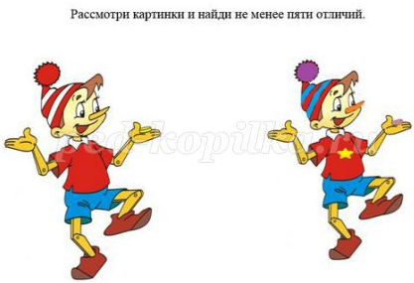

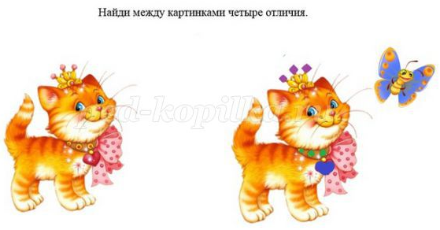
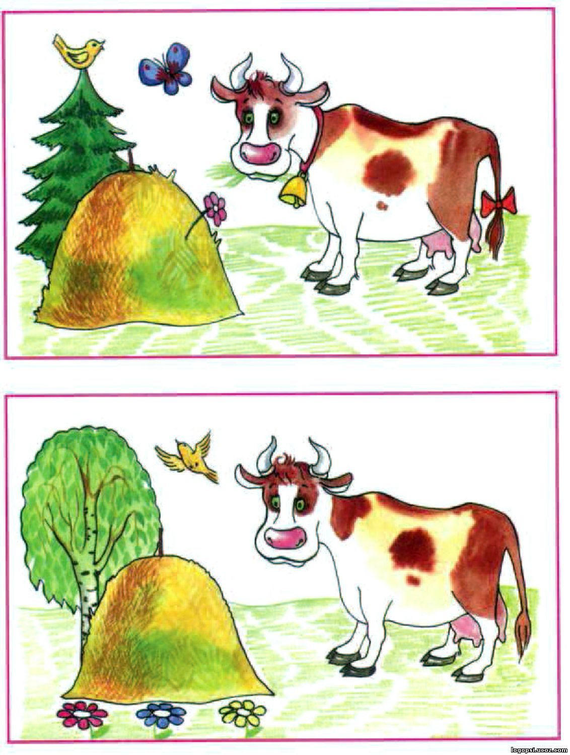

«Придумай название и расскажи»
Цель: формировать умение составлять повествовательный текст с опорой на серию сюжетных картинок и слова-действия; определять и раскрывать тему текста, составлять связное высказывание, использовать разнообразные языковые средства; развивать объем слухо - речевой памяти, внимания, фонематический анализ слов.
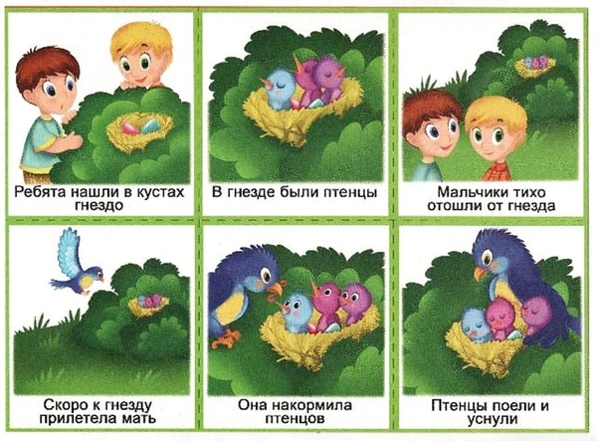
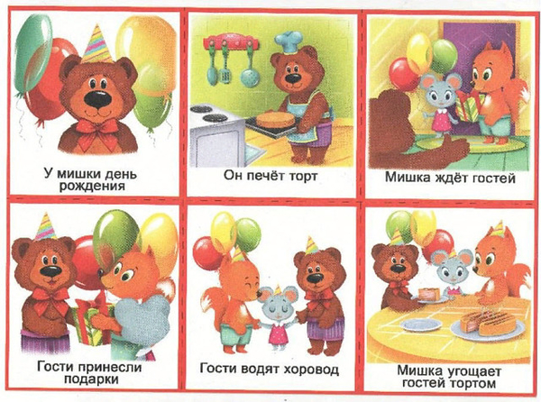
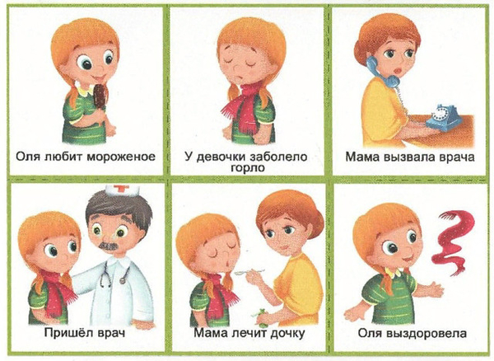
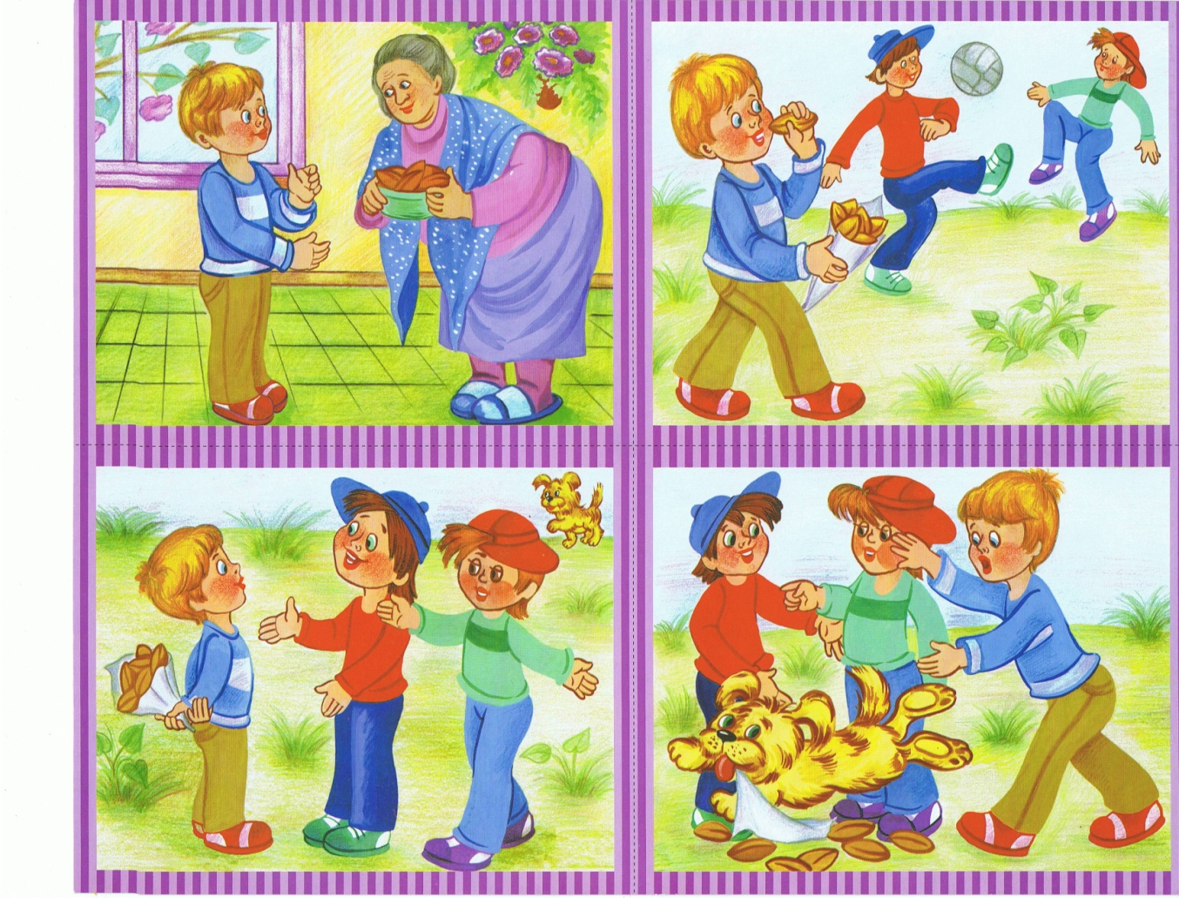
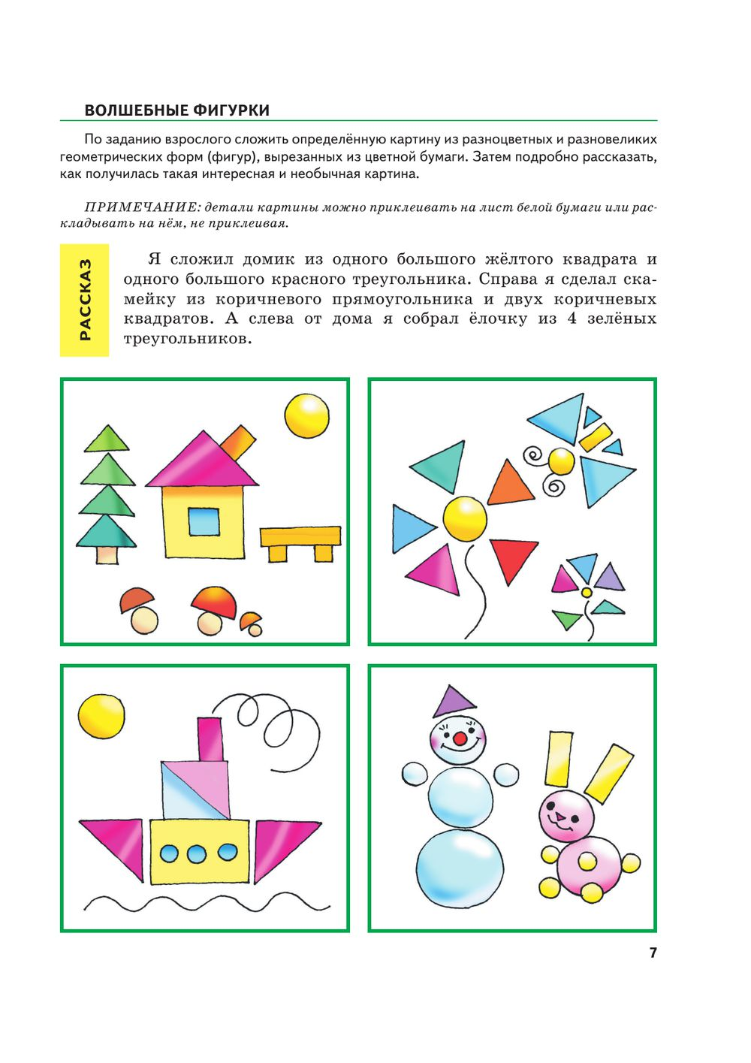
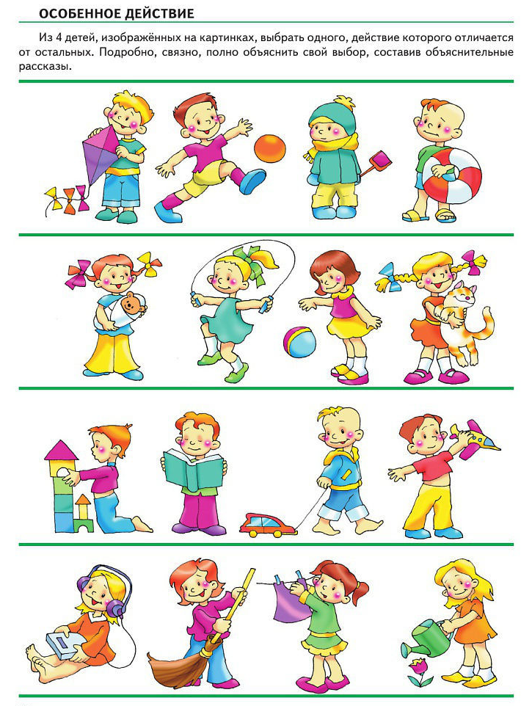

Пересказ рассказов.
Цель: учить детей составлять сюжетный рассказ по картине, используя приобретенные ранее навыки построения сюжета (завязка, кульминация, развязка), самостоятельно придумывать события, предшествовавшие изображенным; учить подбирать однокоренные слова к заданному слову; упражнять в дифференциации звуков «с» и «да»; развивать интонационную выразительность речи: учить придавать высказыванию оттенки вопроса, радости.

